闽侯县个人信用查询教程
- 查询网址：https://zxgk.court.gov.cn/shixin/
- 输入个人信息后点查询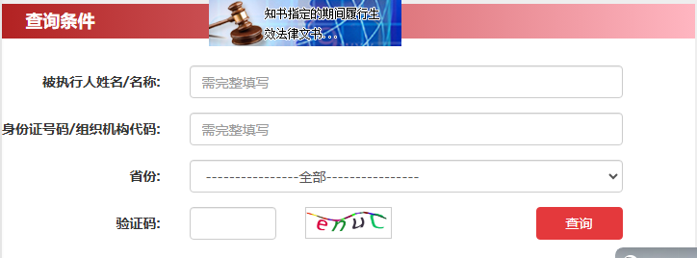
3.保存页面为图片。
4.截图成下面样子然后打印。
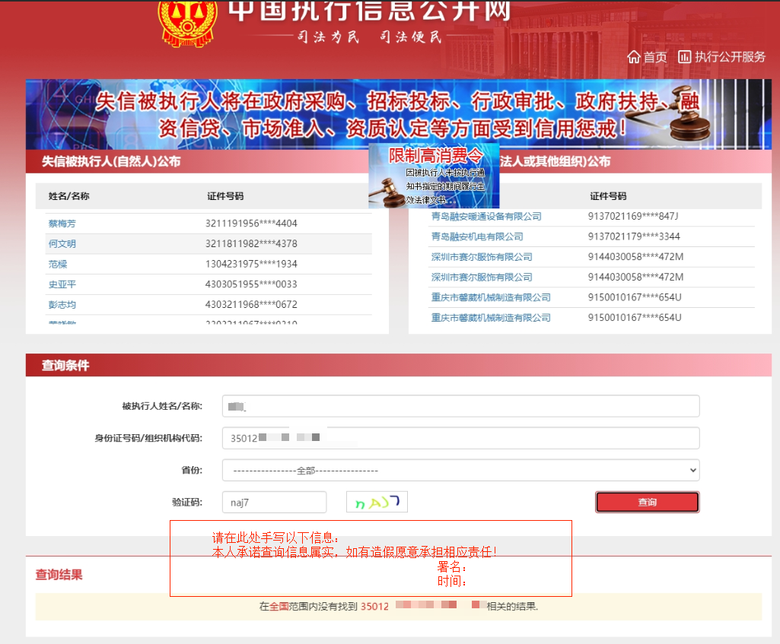
5.在空白处写上：“本人承诺查询信息属实，如有造假愿意承担相应责任！”然后签名、时间。

